PROYECTO DE RESOLUCIÓN

COMANDO GENERAL DE LA ARMADA.-

Montevideo, 26 de octubre de 2020.-

RESOLUCIÓN Nº 119/26/X/2020

VISTO: Estos antecedentes referentes a la Licitación Abreviada Nº 71/2020 “Impermeabilización de Azotea de Enfermería ESNAL”.-

RESULTANDOS:

- Que se publicó en el sitio web www.comprasestatales.gub.uy según luce de fs.48 a 50 inclusive.-

- Que habiéndose efectuado la apertura el día 21 de Setiembre del corriente a la hora 10:00, se presentaron las firmas: CONSULPER URUGUAY S.A.; COTEXSA SRL; CPS CONTRUCCIONES SRL; DEULAN SOCIEDAD ANONIMA; ICENTER S.A.; LARRAMENDI ALVAREZ GABRIEL BENITO; PUHL JAIR; que se menciona en el Acta de Apertura de igual fecha que se encuentra glosada a fs.63.-

CONSIDERANDO:

- Que se dio cumplimiento a lo dispuesto en los artículos 50 y 52 del Texto Ordenado de Contabilidad y Administración Financiera (TOCAF), y demás normas complementarias y administrativas.-

- Que de acuerdo al Informe de Asesoría Legal de fecha 24 de Setiembre del corriente que se encuentra glosado a fs. 231, a la C/S DIPER N°823/26/X/20 que luce a fs. 271 a fs. 272 y a la Comisión Asesora de Adjudicaciones de la Armada Nacional en Acta N° 61/2020 a fs. 273 y fs.274 inclusive; aconsejó:
- Desestimar: la totalidad de las ofertas de las firmas:
- CPS CONSTRUCCIONES S.R.L., por no cumplir con los Artículos 19 numeral 8, no cumpliendo con el plazo de ejecución de acuerdo al Pliego de Condiciones Particulares.-

- LARRAMENDI ALVAREZ GABRIEL BENITO, por no cumplir con el 19. Numeral 8, por no establecer la garantía según Pliego de Condiciones Particulares.-

- Adjudicar: a la empresa PUHL JAIR el ítem N° 1, de acuerdo a la C/S DIPER Nº 823/26/X/2020 que luce a fs. 271 a fs. 272 inclusive, en el cuadro comparativo que luce a fs. 263; por ser conveniente la oferta presentada y obtener la mayor ponderación, siendo esta la oferta más económica y adecuarse a las especificaciones técnicas solicitadas en el Pliego de Condiciones Particulares, la Memoria Descriptiva y adecuarse al Rubrado; teniendo en cuenta lo anteriormente señalado se detalla a continuación en el siguiente cuadro:

A la firma PUHL JAIR / RUT 214535350018:
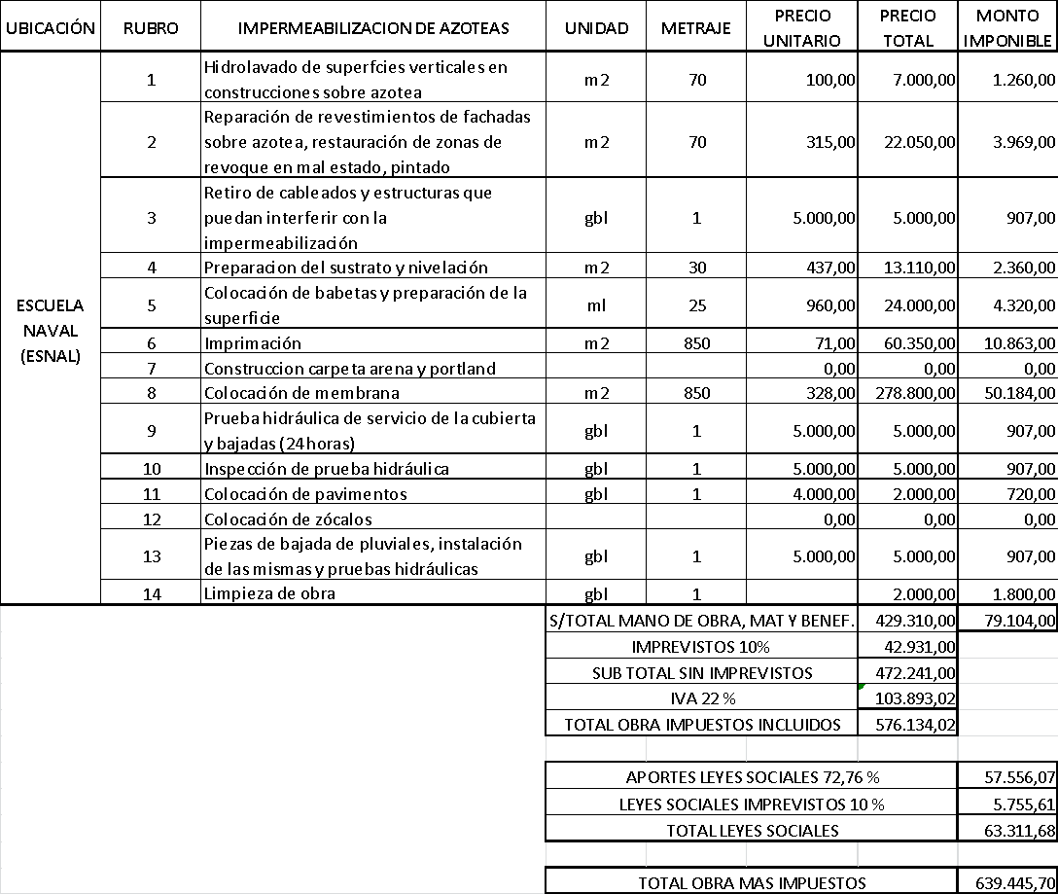

Monto total de la presente licitación asciende a monto de $U 639.445, 70 (pesos uruguayos un seiscientos treinta y nueve mil cuatrocientos cuarenta y cinco con 70/100) impuestos incluidos.

Monto de aportes sociales al BPS asciende a $63.311, 68 (pesos uruguayos sesenta y tres mil trescientos once con 68/100), discriminado de la siguiente manera: el monto de $U 57.556, 07 (pesos uruguayos cincuenta y siete mil quinientos cincuenta y seis con 92/100) correspondiente al 72,76% del monto imponible y el monto de $U 5.755, 61 (pesos uruguayos cinco mil setecientos cincuenta y cinco con 61/100) correspondiente al 10% de Imprevistos de Aportes de Leyes Sociales; montos los cuales serán abonados por la Armada Nacional mediante Fondo Rotatorio.-

- Que la empresa aconsejada adjudicar se encuentra en estado activo en el RUPE (Registro Único de Proveedores del Estado).-

- Que el monto total a adjudicar asciende a $U 639.445, 70 (pesos uruguayos un seiscientos treinta y nueve mil cuatrocientos cuarenta y cinco con 70/100) incluyendo Aportes de Leyes Sociales, discriminado de la siguiente manera:
$U 576.134,02 (pesos uruguayos quinientos setenta y seis mil ciento treinta y cuatro con 02/100); correspondiente al total de la obra; modalidad de pago Crédito SIIF atendido con cargo a PIE 973 (PROYECTO DE INVERSION EXTRAPRESUPUESTAL) y $U 63.311,68 (pesos uruguayos sesenta y tres mil trescientos once con 68/100), discriminado de la siguiente manera: el monto de $U 57.556,07 (pesos uruguayos cincuenta y siete mil quinientos cincuenta y seis con 07/100) correspondiente al 72,76% del monto imponible y el monto de $U 5.755,61 (pesos uruguayos cinco mil setecientos cincuenta y cinco mil con 61/100) correspondiente al 10% de Imprevistos de Aportes de Leyes Sociales; montos los cuales serán abonados por la Armada Nacional mediante Fondo Rotatorio; Objeto del Gasto 271.-

- Que se deberá dar intervención a la Auditoria del Tribunal de cuentas de la República destacada ante el Ministerio de Defensa Nacional. Una vez obtenido su dictamen sin observaciones se tendrá por comprometido el gasto.-

- Que dentrodel plazo legal se deberá publicar en el sitio Web www.comprasestatales.gub.uy (art.3º, Dec.66/002 de 26/2/02).-

ATENTO: a lo dispuesto en el Art. 30 del TOCAF, Art. 68 del TOCAF, Resolución COMAR Nº 170/17 de fecha 13/XII/17 y demás normas concordantes y modificativas.-

EL CF (CAA) SEBASTIÁN NAVARROEN EJERCICIO DE LAS ATRIBUCIONES DELEGADAS DEL COMANDO GENERAL DE LA ARMADA

RESUELVE:

1º) Desestímese, de acuerdo a lo expresado en el Considerando II) A).-
2°) Adjudicase, a la empresa PUHL JAIR; de acuerdo a lo expresado en el Considerando II) B), lo que se detalla a continuación:
A la firma PUHL JAIR / RUT 214535350018:

Monto total de la presente licitación asciende a monto de $U 639.445, 70 (pesos uruguayos un seiscientos treinta y nueve mil cuatrocientos cuarenta y cinco con 70/100) impuestos incluidos.

Monto de aportes sociales al BPS asciende a $63.311, 68 (pesos uruguayos sesenta y tres mil trescientos once con 68/100), discriminado de la siguiente manera: el monto de $U 57.556, 07 (pesos uruguayos cincuenta y siete mil quinientos cincuenta y seis con 92/100) correspondiente al 72,76% del monto imponible y el monto de $U 5.755, 61 (pesos uruguayos cinco mil setecientos cincuenta y cinco con 61/100) correspondiente al 10% de Imprevistos de Aportes de Leyes Sociales; montos los cuales serán abonados por la Armada Nacional mediante Fondo Rotatorio.-

3°) Imputase el monto total de $U 639.445,70 (pesos uruguayos un seiscientos treinta y nueve mil cuatrocientos cuarenta y cinco con 70/100) incluyendo Aportes de Leyes Sociales, discriminado de la siguiente manera: $U 576.134,02 (pesos uruguayos quinientos setenta y seis mil ciento treinta y cuatro con 02/100); correspondiente al total de la obra; modalidad de pago Crédito SIIF atendido con cargo a PIE 973 (PROYECTO DE INVERSION EXTRAPRESUPUESTAL) y $U 63.311,68 (pesos uruguayos sesenta y tres mil trescientos once con 68/100), discriminado de la siguiente manera: el monto de $U 57.556,07 (pesos uruguayos cincuenta y siete mil quinientos cincuenta y seis con 07/100) correspondiente al 72,76% del monto imponible y el monto de $U 5.755,61 (pesos uruguayos cinco mil setecientos cincuenta y cinco mil con 61/100) correspondiente al 10% de Imprevistos de Aportes de Leyes Sociales; montos los cuales serán abonados por la Armada Nacional mediante Fondo Rotatorio; Objeto del Gasto 271.-

4°) Elévese a la Auditoria del Tribunal de Cuentas de la República destacada ante el Ministerio de Defensa Nacional. Una vez obtenido su dictamen sin observaciones se tendrá por comprometido el gasto.-

5°) Cúmplase, notifíquese, pudiendo los interesados manifestar su conformidad con los procedimientos en el acto de su notificación. Publíquese.-

Capitán de Fragata (CAA).................................................
Sebastián NAVARRO

